

Цифровой эфирный приемник

CADENA CDT-2300SB

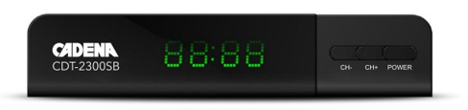

РУКОВОДСТВО ПОЛЬЗОВАТЕЛЯ

* В соответствии с проводимой политикой постоянного контроля и совершенствования технических характеристик и дизайна, возможно внесение изменений в данное руководство без предварительного уведомления пользователя!

СОДЕРЖАНИЕ

1. Назначение.............................................................................................................................................  2. Меры предосторожности…………………………………………………………………………………………………….…….....  3. Комплектация ……………………………………………………………………………………………………………..............…….  4. Передняя, задняя и боковая панель ………………………………………………………………..……….………………….  5. Пульт дистанционного управления……………………………………………………………………………………………….  6. Подключение к внешним устройствам………………………………………………………………………………………….  7. Начало работы……………………………………………………………………………………………….…..….……………………….  8. Основные операции……………………………………………………………………………….…………….…………………………  8.1 ТВ каналы ………………..…………………………………………………………………………………….….…………………….  8.2 Изображение…………………………………………………………………………………………….………........................  8.3 Поиск каналов..………………………………………………………………………………………………………………….......  8.4 Время…………………………………………………………………………………………………………………………….………….  8.5 Язык ………………….………….…………………………………………………………………………………………………………..  8.6 Система.……………………………………………………………………………………………………………………..….………….  8.7 USB……………………………………………………………………………………………………………………………..……………..  8.8 Запись(PVR)………………………………………………………………………………………………………………………………  8.9 TimeShift (отложенный просмотр)…………………………………………………………………………………………..  8.10 Телекст (Телекст)…………………………………………………………………………………………………………………….  8.11 Расписание…………………………………………………………………………………………………………………………….  9. Поиск и устранение неисправностей………………………………………………………………………...………............  10. Технические характеристики………………………………………………………………………………….………..…...........  11. Гарантийные обязательства………………………………………………………………………………………………..…........  12. Информация для покупателя…………………………………………………………………………………………………………. | 3  3  3  4  5  6  7  8  8  9  10  11  11  12  13  14  15  15  15  17  18  19  20

- Назначение
Цифровой эфирный приемник CADENA CDT-2300SB со встроенным тюнером DVB-T2 предназначен для приема открытых каналов эфирного вещания высокой четкости. Дальность и качество приема зависит от места установки приемной антенны, мощности передатчика, рельефа местности, времени года, уровня помех и других факторов.

Меры предосторожности
- Перед установкой и подключением цифрового эфирного приемника (далее Приемник) внимательно прочитайте данное руководство и не забывайте о нем в ходе эксплуатации. Следуйте всем инструкциям и обращайте особое внимание на предупреждающие знаки.
- Выключайте Приемник из сети питания, если вы не собираетесь использовать его долгое время. Во время дождя с грозой необходимо выключить Приемник из сети питания, а также отсоединить антенный провод от приемника. Не прикасайтесь к штекеру антенного провода.
- Не закрывайте вентиляционные отверстия газетами, скатертями и другими предметами, чтобы не препятствовать отводу тепла и избежать перегрева. Во избежание перегрева не размещайте Приемник и сетевой шнур вблизи источников теплового излучения, таких как батареи, нагревательные приборы.
- Не ставьте на Приемник посторонние предметы: емкости, содержащие жидкости и мелкие предметы, которые могут попасть внутрь изделия. В случае попадания внутрь Приемника посторонних предметов обратитесь в центр обслуживания за квалифицированной помощью.
- Необходимо обеспечить легкий доступ к розетке. Перед включением Приемника к электросети убедитесь, что электрическая розетка не имеет повреждений и обеспечивает надежный контакт. Сетевой шнур не должен быть деформирован или согнут. Не кладите никакие предметы на кабель питания. Запрещается включать Приемник в электросеть, напряжение которой ниже 110В или выше 240В и частотой переменного тока, отличающейся от 50/60Гц.
- Предохраняйте Приемник от чрезмерных вибраций или падений, которые могут привести к повреждению корпуса и электронных компонентов, сократив тем самым срок службы Приемника. Следите за детьми, чтобы они не повредили Приемник.
- Во избежание повреждения Приемника и поражения электрическим током, оберегайте Приемник от воздействия дождя, пульверизаторов, повышенной влажности. Не пытайтесь самостоятельно разбирать Приемник. Проводить техническое обслуживание и ремонт разрешается только специалистам сервисной службы.

Комплектация
  - Цифровой эфирный приемник CADENA CDT-2300SB – 1 шт.
  - Пульт ДУ – 1 шт.
  - Блок питания 5В DC 1,5А – 1 шт.
  - Элемент питания: 1,5В AAA – 2 шт.
  - Шнур 3,5 мм TRRS -3RCA 1,0м – 1 шт.
  - Руководство пользователя – 1 шт.

Передняя, задняя и боковая панель
Передняя панель:
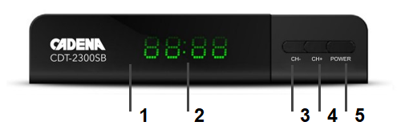

- – Приемник ИК сигнала ДУ
- – LED-дисплей
- – Кнопка навигации по меню/ переключение программ «+»
- – Кнопка навигации по меню/ переключение программ «-»
- – Кнопка включение/ выключение дежурного режима

Задняя панель:

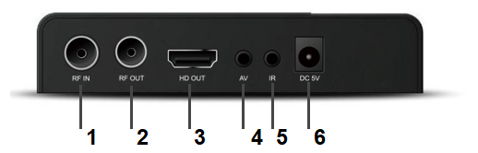

- – Антенный вход
- – Антенный выход (петлевой)
- – HDMI выход
- – Аудио-видеовыход аналоговый
- – Разъем подключений внешнего ИК-датчика
- – Гнездо подключения внешнего блока питания

Боковая панель:

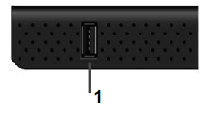

- – USB-порт

Пульт дистанционного управления

Назначение кнопок пульта дистанционного управления (пульт ДУ)

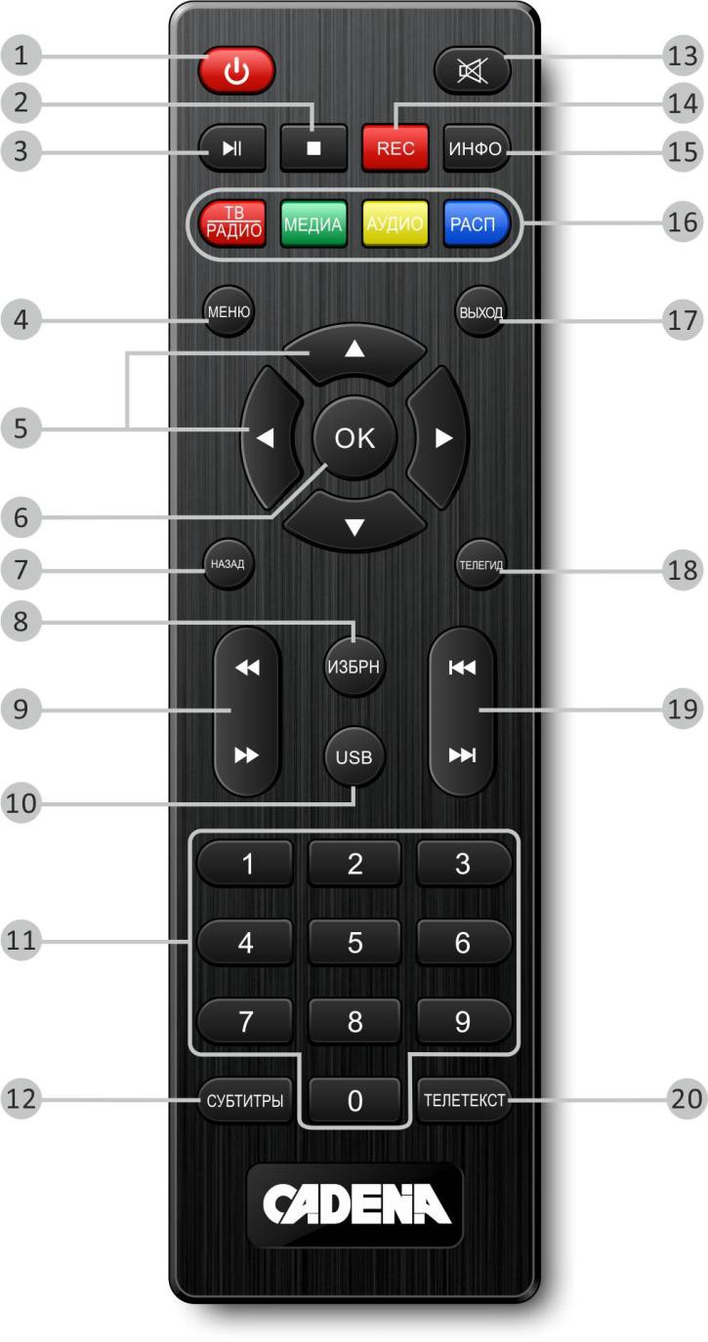 | 1) - Включение/выключение Приёмника;  - - Остановка воспроизведения/записи медиафайла;  - - Постановка на паузу воспроизведения медиафайла/Включение функции TimeShift;  - Запуск воспроизведения медиафайла;  - Меню – Вызов основного меню;  - ③/④/①/②- Навигационные кнопки для управления в меню;  ①/② - Кнопки переключения каналов;  ③/④ - Кнопки регулировки громкости;  - ОК – Подтверждение выбора подсвеченного параметра/Вызов списка каналов;  - НАЗАД – Вызов предыдущего  просмотренного канала / Функция возврата в медиаплеере;  - ИЗБРН. – Отображение списка избранных каналов;  -  - Перемотка назад при воспроизведении медиафайла;   - Перемотка вперед при воспроизведении медиафайла;  - USB - Кнопка перехода в режим просмотра записанных на USB накопитель передач (PVR);  - 0..9 – Цифровые кнопки;  - Субтитры - Включение/выключение субтитров;  - - Включение/выключение звука;  - REC – Включение записи;  - ИНФО –Информация о текущем телеканале;  - Цветные кнопки – имеют разный функционал в зависимости от выбранного меню;  ТВ/РАДИО – Переключение между ТВ и радио;  МЕДИА – Кнопка перехода в медиаплеер; АУДИО – Выбор звуковой дорожки;  РАСП – включение расписания;  - ВЫХОД [EXIT] – Выход из меню, из режима телетекст;  - ТЕЛЕГИД [EPG] – Кнопка вызова Программы передач;  -  - Переход к предыдущему файлу;   - Переход к следующему файлу;  - ТЕЛЕТЕКСТ – Включение Телетекста.

Установка батареек
- Откройте крышку батарейного отсека на задней части пульта;
- Вставьте две батарейки ААА (1,5В). Убедитесь в соответствии значков полярности «+» и «-» на самих батарейках и внутри батарейного отсека;
- Закройте крышку батарейного отсека.

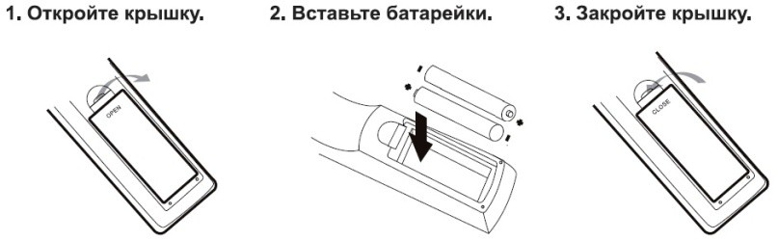

Эффективный диапазон дистанционного управления
Рабочая удаленность пульта дистанционного управления от передней панели устройства - 5 метров; Эффективный угол работы пульта дистанционного управления относительно перпендикуляра лицевой панели составляет 30 градусов как вертикально, так и горизонтально от фронтальной направляющей.

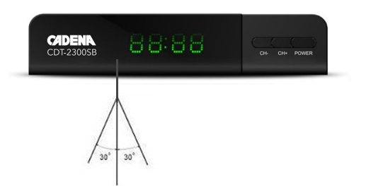

Подключение к внешним устройствам

Внимание!
Прежде, чем соединить приемник с любым электронным устройством, выключите сетевое питание, как приемника, так и устройства. Внимательно прочитайте руководство по эксплуатации присоединяемых устройств: телевизора, усилителя и т.п.

Подключение к телевизору и к антенне
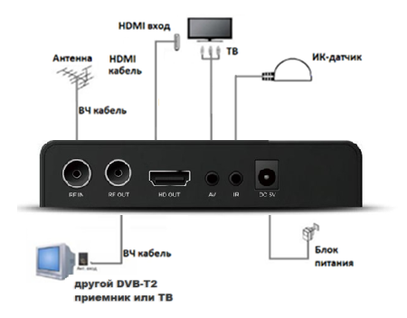

Начало работы
После правильного выполнения всех соединений включите телевизор и убедитесь, что приемник также подключен. Нажмите кнопку [] для включения приемника. Если вы впервые используете приемник или выполнили сброс настроек к заводским значениям, то на экране появится стартовое меню Поиск каналов.

Для выбора нужного пункта меню используйте кнопки[①/②].

- Язык меню: Кнопками [③/④] выберите наиболее удобный для вас язык отображения основного меню;

- Страна: С помощью кнопок [③/④] выберите страну, где вы находитесь в данный момент;

- Поиск каналов: Нажмите кнопку [OK] для запуска автоматического поиска каналов.

- Питание Антенны: Кнопками [③/④] выберите:
Выкл - Если к приемнику подключена активная антенна с усилителем (с возможностью питания от внешнего блока питания) или к приемнику подключена пассивная антенна без усилителя.
Вкл - Если к приемнику подключена активная антенна с усилителем (с возможностью питания по антенному кабелю), то включение данной функции активирует подачу питания (5В) с приемника на антенну.
При сбросе приемника на заводские настройки данная функция возвращается в режим «Выключено»

Предупреждение: Если к приемнику подключена пассивная антенна (без усилителя) или активная антенна с включенным в электрическую сеть внешним блоком питания, то во избежание выхода из строя оборудования питание антенны включать запрещено! Функция включается с помощью кнопок [③/④].

После подтверждения настроек начнется автоматический поиск каналов.
Как только поиск будет завершен, и каналы будут найдены, Вы сможете смотреть телепередачи.

Если используется активная антенна с питанием (5В) от приемника, то перед поиском каналов необходимо включить подачу питания!

Основные операции

ТВ каналы

Редактор каналов
Вы можете отредактировать список ТВ (радио) каналов с помощью этого меню. Для входа в раздел необходимо ввести пароль (по умолчанию пароль «0 0 0 0 0 0»).
В этом разделе Вы сможете отредактировать список ТВ и радиоканалов. Используйте навигационные кнопки [①/②],[③/④],[OK] и кнопки пульта ДУ указанные внизу экрана.
После окончания операций нажмите [ВЫХОД] для выхода из раздела.

ТЕЛЕГИД (Программа передач)
Для входа в режим просмотра Программы передач выберите пункт меню ТЕЛЕГИД в разделе КАНАЛ или нажав кнопку [ТЕЛЕГИД] на пульте ДУ из режима просмотра теле/радиопередачи. На экране отобразится список телепередач выбранного канала, а в правой части экрана описание передачи. С помощью кнопок [①/②], а также красной и зеленой кнопок на пульте ДУ можно пролистать вперед/назад программу передач выбранного канала. Синяя и желтая кнопки на пульте ДУ листают описание передачи. Для смены каналов используйте кнопки [③/④].

Выберите нужную передачу и нажмите кнопку [OK] для добавления выбранной программы в список записей по расписанию. Для просмотра текущих событий таймера нажмите на кнопку [ИНФО]. Для выхода нажмите [ВЫХОД].

Сортировать
В данном пункте меню можно выбрать тип сортировки списка каналов:

[По LCN] – По порядковому номеру канала
[По ONID] – По названию канала
[По Service Name] – По сервисному названию
[По Service ID] – По названию станции

Нумерация провайдером
В данном пункте меню можно включить или выключить применяемую оператором нумерацию каналов. Для включения или выключения используйте кнопки [③/④].
Для выхода нажмите [ВЫХОД].

Изображение
В данном пункте устанавливаются параметры вывода ТВ сигнала на экран вашего телевизора.

Формат изображения
Выберите соотношение формата сторон изображения, подходящее для вашего телевизора:
- Авто – автоматический выбор соотношения сторон;
- 16:9 PillarBox;
- 16:9 Pan&Scan;
- 4:3 Letter Box;
- 4:3 Pan&Scan;
- 4:3 Full;
- 16:9 Wide Screen.
Для выбора соотношения сторон используйте кнопки [③/④].
Для выхода нажмите [ВЫХОД].

Разрешение
В данном меню можете произвести настройку разрешения экрана. Доступны следующие режимы:

- [576i] – соответствует PAL системе (чересстрочная развертка);
- [576p] – соответствует PAL системе (прогрессивная развертка). Только HDMI;
- [720p] – HD разрешение, соответствует PAL или NTSC системе (прогрессивная развертка). Только HDMI;
- [1080i] – HD разрешение, соответствует PAL или NTSC системе (прогрессивная развертка). Только HDMI;
- [1080p/50HZ] - HD разрешение, соответствует PAL или NTSC системе (прогрессивная развертка). Только
HDMI;

Для выбора разрешения экрана сторон используйте кнопки [③/④].
Для выхода нажмите [ВЫХОД].

Формат ТВ-каналов

Выберите стандарт телевизионного вещания: PAL или NTSC.
Для выбора стандарт телевизионного вещания используйте кнопки [③/④].
Для выхода нажмите [ВЫХОД].

Прозрачный
В данном меню можете произвести настройку уровень прозрачности фона меню.

Для выбора значения уровня прозрачности в значении от 1(непрозрачный) до 10(прозрачный)
используйте кнопки [③/④].

ПОИСК КАНАЛОВ
Нажмите кнопку [МЕНЮ] и выберите пункт «Поиск каналов». В этом меню вы сможете воспользоваться поиском ТВ и радиоканалов. С помощью навигационных кнопок [/] выберите параметр, нажмите [OK] или [/] для изменения его значения. После окончания операции нажмите [ВЫХОД] для выхода из меню.

Автоматический поиск
Для поиска и сохранения всех каналов необходимо воспользоваться автоматическим поиском. Поиск начнется сразу после нажатия кнопки [OK]. Для отмены поиска необходимо нажать кнопку [ВЫХОД], найденные ранее каналы будут удалены.

Ручной поиск
Войдите в данное меню, нажав [OK], и выберите номер канала (ТВК), на котором ведется вещание в вашей местности (Информацию о вещании в Вашем регионе Вы можете найти на официальном сайте РТРС www.rtrs.ru/dtv). Вещание может вестись сразу на нескольких каналах (ТВК), в этом случае поиск нужно сделать на каждом из них. Для изменения номера канала используйте кнопки [/]. После выбора канала внизу появятся шкалы мощности и качества принимаемого сигнала. Для начала поиска нажмите кнопку [OK]. Для выхода из ручного поиска нажмите кнопку [ВЫХОД].

После того как будут найдены каналы, они автоматически добавятся в список каналов. Если каналы не будут найдены, то приемник автоматически выйдет из ручного поиска. В случае низкого или непостоянного сигнала, а также при его полном отсутствии поиск каналов будет невозможен.

Если используется активная антенна с питанием (5В) от приемника, то перед поиском каналов необходимо включить подачу питания!

Страна
С помощью кнопок [③/④] выберете страну, в которой вы принимаете телевизионный сигнал.

Питание антенны (Питание антенного усилителя)
Если к приемнику подключена активная антенна с усилителем (с возможностью питания по антенному кабелю), то включение данной функции активирует подачу питания (5В) с приемника на антенну. При сбросе приемника на заводские настройки данная функция возвращается в режим «Выключено». Функция включается с помощью кнопок [③/④].

Предупреждение: Если к приемнику подключена пассивная антенна (без усилителя) или активная антенна с включенным в электрическую сеть внешним блоком питания, то во избежание выхода из строя оборудования питание антенны включать запрещено!

Для выхода нажмите [ВЫХОД].

ВРЕМЯ
Нажмите кнопку [МЕНЮ] и выберите пункт «Время» с помощью кнопок [/]. В этом меню вы сможете настроить часовой пояс, задать время автоотключения, настроить график включения и отключения приемника, а также добавить задание в таймер. С помощью навигационных кнопок [/] выберите параметр, а потом нажмите [OK] или [/] для изменения его значения. После окончания операции нажмите [ВЫХОД] для выхода из меню.

Часовой пояс
С помощью кнопок [/] выберите нужный для вас режим настройки времени:
- Авто (настройка времени устанавливается автоматически из транслируемого сигнала);
- Ручной (можно изменить часовой пояс GMT).
Для выхода нажмите [ВЫХОД].

Регион
Отображается регион вещания телевизионного сигнала цифрового эфирного телевидения.

Временная зона
С помощью навигационных кнопок [/] выберите часовой пояс, соответствующий региону, в котором Вы находитесь. Данный пункт доступен только в Ручном режиме.
Для выхода нажмите [ВЫХОД].

Автоотключение
Выбор интервала времени для перехода приемника в режим ожидания (доступно время от 1 до 12ч.).
С помощью навигационных кнопок [/] выберите нужное время. Для выхода нажмите [ВЫХОД].

Настройки таймера
В данном пункте можно включить функции Автовключения и Автовыключения приемника с указанием соответствующего времени. С помощью навигационных кнопок [/] выберите параметр, а потом нажмите [/] для изменения его значения.
После окончания операции нажмите [ВЫХОД] для выхода из меню.

ЯЗЫК
Нажмите кнопку [МЕНЮ] и выберите пункт «Опция» с помощью кнопок [/]. В этом разделе Вы сможете выбрать язык меню, язык субтитров, настроить аудиоканал, а также выбрать формат цифрового звука. С помощью навигационных кнопок [/] выберите параметр, а потом нажмите [OK] или [/] для изменения его значения. После окончания операции нажмите [ВЫХОД] для выхода из меню.

Язык меню
В данном пункте можно выбрать и установить язык меню.
С помощью навигационных кнопок [/] выберите желаемый язык. Для выхода нажмите [ВЫХОД].

Язык субтитров
В данном пункте можно выбрать и установить язык субтитров.
С помощью навигационных кнопок [/]выберите желаемый язык субтитров. Для выхода нажмите [ВЫХОД].

Язык аудио
В данном пункте можно выбрать и установить язык звуковой дорожки.
С помощью навигационных кнопок [/] выберите желаемый язык звуковой дорожки. Для выхода нажмите [ВЫХОД].

Цифровой звук
Выберите нужный параметр цифрового аудиовыхода:

- [PCM] – режим обработки и передачи цифрового звука на телевизоры, которые не имеют собственного встроенного декодера
- [RAW] – режим передачи цифрового звука на телевизоры без обработки приемником.

С помощью навигационных кнопок [/] установите желаемый режим передачи цифрового звука. Для выхода нажмите [ВЫХОД].

СИСТЕМА

Нажмите кнопку [МЕНЮ] и выберите пункт «Система» с помощью кнопок [/]. С помощью навигационных кнопок [/] выберите параметр, а потом нажмите [OK] или [/] для изменения его значения. После окончания операции нажмите [ВЫХОД] для выхода из меню.

Родительский контроль
Для входа в меню «Родительский контроль» необходимо ввести пароль:
По умолчанию он равен [0 0 0 0 0 0].

Данный параметр позволяет ввести Родительский контроль возрастной категории ТВ программ транслируемых оператором, доступны значения возраста от от 4 до18. При возрастном ограничении трансляции на экране будет выведено соответствующее сообщение: «Возрастной уровень».
Выберите [Выключено] для отмены блокировки контента.
Для выхода нажмите [ВЫХОД].

Установка пароля
Для изменения пароля воспользуйтесь данным пунктом. Наберите новый пароль в формате «******», а затем подтвердите его.

Для выхода нажмите [ВЫХОД].

ВНИМАНИЕ: в случае утраты пароля будет ограничен доступ к некоторым пунктам меню!

Возврат к заводским настройкам
Для входа в меню «Возврат к заводским настройкам» необходимо ввести пароль: по умолчанию [0 0 0 0 0 0]. Далее необходимо подтвердить сброс всех настроек приемника на заводские, нажав на кнопку [OK] или отказаться, нажав на [ВЫХОД].

После завершения операции сброса приемник перезагрузится, все каналы будут удалены, а настройки системы вернутся к первоначальным параметрам (заводским)!

Информация о приемнике
Войдите в этот пункт меню для отображения на дисплее информации о версии программного обеспечения приемника. Для выхода нажмите [ВЫХОД].

Обновление ПО
В данном пункте меню можно обновить ПО приемника. С помощью навигационных кнопок [/] выберите параметр, нажмите [OK] или [/] для изменения его значения. После окончания операции нажмите [ВЫХОД] для выхода из меню.

Обновление через USB: В этом пункте можно обновить версию программного обеспечения при помощи USB накопителя.
Внимание: используйте только программное обеспечение, рекомендованное производителем!
Актуальную версию ПО и инструкцию по обновлению устройства можно загрузить с сайта:
www.cadena.pro

USB
В приемник встроен USB мультимедиа интерфейс, с помощью которого вы можете проигрывать/прослушивать музыку, фото, видеофайлы, например, такие форматы как MP3, WMA, JPEG, BMP, AVI, MKV и т.д. С помощью этого меню вы сможете правильно настроить все параметры управления USB плеером. Используйте навигационные кнопки [/] для выбора параметра и [/] для его настройки. Нажмите [ВЫХОД] для выхода из меню.

Мультимедиа

Выберите пункт «Мультимедиа», нажав на кнопку [OK]. С помощью навигационных кнопок [/]
выберите нужный режим просмотра (Музыка, Фото, Видео, PVR), а потом нажмите [OK].

Музыка: данный режим медиаплеера позволяет прослушивать музыкальные файлы, находящиеся на USB
накопителе;

Фото: данный режим медиаплеера позволяет просматривать графические файлы, находящиеся на USB
накопителе;

Видео: данный режим медиаплеера позволяет просматривать видеофайлы, находящиеся на USB накопителе;

PVR: данный режим медиаплеера позволяет просматривать записанные на USB накопитель передачи. Также в это меню можно зайти, нажав кнопку [USB] на пульте ДУ из режима просмотра теле/радиопередачи. Запись производится в автоматически созданную на USB накопителе папку «HBPVR».

Настройка фото
Настройте время показа и режим просмотра слайдов, а также телевизионный формат изображения. Используйте навигационные кнопки [/] для выбора параметра и [/] для его настройки.

Формат изображения
Выберите нужный параметр цифрового видеовыхода:
- [Сохр.] – режим демонстрации изображений, при котором размеры изображений сохраняются
- [Сбросить] – режим демонстрации изображений, при котором размеры изображений меняются согласно настройкам разрешения ТВ-приемника (См. пункт Руководства 8.2. Изображение (стр.9).

С помощью навигационных кнопок [/] установите желаемый формат изображения. Нажмите [ВЫХОД] для выхода из меню.

Настройка видео

Настройте размер, фон и цвет шрифта субтитров.
Используйте навигационные кнопки [/] для выбора параметра и [/] для его настройки. Нажмите [ВЫХОД] для выхода из меню.

Настройка PVR

В данном меню вы можете просмотреть информацию о USB-накопителе, а также произвести его форматирование (доступны файловые системы FAT32 и NTFS). С помощью навигационных кнопок [/] выберите параметр, а потом нажмите [/] для изменения его значения. После окончания операции нажмите [ВЫХОД] для выхода из меню.

- Записывающее устройство: В данном пункте выводится информация о внешнем USB накопителе;

- Формат: Позволяет отформатировать внешний USB накопитель (FAT32 или NTFS).
Внимание: Все данные на накопителе после форматирования будут удалены!

Чтобы отформатировать USB накопитель необходимо выбрать в пункте «Файловая система» нужный вариант (FAT32 или NTFS), а далее с помощью навигационных кнопок [/] вернуться в пункт
«Форматирование USB» и нажать кнопку [OK] для начала форматирования. Далее в появившемся на экране окне подтвердить операцию, повторно нажав кнопку [OK]. Если вы решили отказаться, то нажмите кнопку [ВЫХОД].
Нажмите [ВЫХОД] для выхода из меню.

Внимание!

- USB интерфейс приемника поддерживает большинство USB носителей, таких как FLASH, жесткие диски (HDD), цифровые фотокамеры и т.д. Если при обнаружении устройства произошла ошибка, то возможно, что это устройство не поддерживается программным обеспечением приемника.

- USB порт поддерживает напряжение 5В и максимальный ток 500мА;

- Скорость чтения файлов с USB носителей может падать, например, при попытке воспроизведения файла большого размера. Падение скорости чтения не является неисправностью приемника;

- Не вынимайте USB носитель в процессе воспроизведения файлов (или записи). Производитель не несет ответственности за потерю данных;

- Даже если расширение файла относится к воспроизводимым форматам, некоторые файлы, закодированные неподдерживаемыми кодеками, могут быть не воспроизведены.

ЗАПИСЬ (PVR)
C помощью этой функции вы сможете записывать телепередачи на USB носитель. Для записи вы должны вставить USB устройство в приемник. На USB устройстве должно быть достаточно свободного места для данной операции.

Быстрая запись: Во время просмотра телепередачи нажмите кнопку [REC] на пульте ДУ.
Когда приемник перейдет в режим записи - в левом верхнем углу экрана появится счетчик времени записи.
Во время записи при нажатии кнопки [ИНФО] можно посмотреть текущую информацию о USB накопителе и параметрах записи. Нажмите [ВЫХОД] для выхода из меню.
Также во время записи возможен просмотр других телеканалов, вещаемых на той же частоте, что и записываемый канал. При этом записываться будет тот канал, на котором была нажата кнопка REC. Одновременная запись нескольких каналов невозможна!

Для того чтобы остановить запись нажмите кнопку [] на пульте ДУ. На экране появится надпись: «Хотите остановить запись?». Подтвердите остановку, нажав на кнопку [OK] или откажитесь, нажав [ВЫХОД]. Счетчик времени записи исчезнет с экрана.

TIMESHIFT (ОТЛОЖЕННЫЙ ПРОСМОТР)
Функция TimeShift, если она активирована, резервирует часть USB дискового пространства и производит непрерывную фоновую запись выбранного канала. TimeShift позволяет сделать паузу в просмотре и продолжить просмотр с пропущенного места.

Присоедините внешнее USB устройство к USB порту приемника. Убедитесь, что на USB устройстве есть достаточно свободного места под буфер записи (больше 256 Мб). Во время просмотра телепередачи, если вам необходимо отойти на некоторое время, нажмите кнопку [] на пульте ДУ. Трансляция будет автоматически поставлена на паузу. Начнется запись с отложенным просмотром. Для остановки записи нажмите на кнопку []. Используйте кнопку [ИНФО] для отображения информации о состоянии записи.

Для остановки функции TimeShift нажмите на кнопку [].

ТЕЛЕТЕКСТ (TTX)
В приемнике реализована функция Телетекста, которая включается нажатием кнопки [Телетекст]. Телетекст представляет собой систему для передачи и отображения текстовой информации на экране телевизора с использованием стандартной телевизионной сети. Навигация по страницам Телетекста осуществляется с помощью цифровых кнопок на пульте ДУ (для перехода нужно ввести номер конкретной страницы Телетекста, который указан на главной странице).

РАСПИСАНИЕ
Функция «Расписание» предназначена для добавления/просмотра/редактирования/удаления задания для записи или просмотра телепередач по расписанию.
Внимание: запись события по расписанию возможна только при подключенном USB накопителе!

Для добавления нового задания нажмите красную кнопку на пульте ДУ (для изменения – зеленую кнопку) и выберите соответствующие параметры:

- Тип канала: ТВ или Радио каналы;
- Номер канала: выбор по номеру канала;
- Название канала: выбор по названию канала;
- Дата начала (Д/М/Г): установка даты начала записи /просмотра каналов;
- Время начала: установка времени начала записи /просмотра каналов;
- Время окончания: установка времени окончания записи /просмотра каналов;
- Повтор: Один раз/Ежедневно/Еженедельно;
- Режим: Запись/Просмотр.
При корректном вводе всех параметров событие добавляется в список Таймера. Все события сортируются по времени.
В случае некорректного ввода даты/времени или при задании перекрестного с другим событием времени на экране появится соответствующее предупреждение. Нажмите кнопку [OK] и укажите корректную дату/время.
Для удаления созданного задания выберите его и нажмите синюю кнопку на пульте ДУ, а потом подтвердите операцию, нажав на кнопку [OK].

За несколько секунд до начала записи/просмотра события появится сообщение «Начать запись?» и включится обратный отсчет времени, по завершении которого начнется запись/просмотр. От этой операции можно отказаться, нажав на кнопку [ВЫХОД].

Когда приемник перейдет в режим записи - в левом верхнем углу экрана появится счетчик времени записи.

Для того чтобы остановить запись нажмите кнопку [] на пульте ДУ. На экране появится надпись: «Хотите остановить запись?». Подтвердите остановку, нажав на кнопку [OK] или откажитесь, нажав [ВЫХОД]. Счетчик времени записи исчезнет с экрана.

Для выхода из Таймера нажмите [ВЫХОД].

Поиск и устранение неисправностей

Проблема | Возможная причина | Решение
Нет изображения | Нет электропитания | Подключите питание
Нет изображения | Нет подключения (неправильное подключение видеокабеля) | Подключите правильно видеокабель (или замените его)
Нет изображения | Неправильно выбран источник сигнала на телевизоре | Измените на телевизоре источник сигнала на правильный
Надпись: «Нет сигнала» | Не присоединен или поврежден антенный кабель | Вставьте кабель (проверьте кабель и антенну)
Надпись: «Нет сигнала» | Неправильная настройка | Исправьте настройки
Нет звука | Нет подключения (неправильное подключение аудиокабеля) | Подключите правильно аудиокабель (или замените его)
Нет звука | Звук выключен (Mute) | Увеличьте громкость звука
Только звук без изображения | Нет подключения (неправильное подключение) кабеля для передачи видео | Правильно подключите или замените видеокабель
Только звук без изображения | Канал является радиопрограммой | Нажмите [ТВ/РАДИО] кнопку для перехода в ТВ режим
Пульт ДУ не работает | Разрядились элементы питания | Вставьте новые батарейки
Пульт ДУ не работает | Приемник ДУ закрыт внешними элементами или далеко расположен | Уберите закрывающие предметы, проверьте работу пульта рядом с приемником.
«Рассыпание», мозаичная картина | Слабый сигнал | Проверьте интенсивность и качество сигнала (нажав 2 раза кнопку [ИНФО] на пульте ДУ)  Если их значение не устойчиво или близко к 0%, то необходимо:  - проверить правильность установки антенны  -проверить подсоединение  антенного кабеля
Не записываются каналы или не работает функция TimeShift | Не вставлено USB устройство На USB устройстве мало места | Подсоедините USB устройство  Освободите место на USB  устройстве

- Технические характеристики

Наименование | Характеристики | Параметры
Чип | Процессор | MSD7T00
Чип | Тюнер | R836
Тюнер DVB-T/T2 | Диапазон входных частот | 178-234 МГц  474-866 МГц
Тюнер DVB-T/T2 | Уровень входного  сигнала | -85~-20 дБ/м
Тюнер DVB-T/T2 | Ширина полосы | 7 МГц, 8 МГц
Тюнер DVB-T/T2 | Модуляция | QPSK, 16QAM, 64QAM, 256QAM
Видео | Формат видео | MPEG-4 AVC(H.264) MP/HP@L4.1; MPEG-2 MP@HL/ML
Аудио | Формат аудио | MPEG-1 layer 1/2/3; MPEG-2 layer 1/2; MPEG-4 HE-AAC layer 1/2
Поддерживаемые типы файлов * | Видео: | AVI, FLV, MKV, MP4, MPEG, MPG, TS, VOB, MOV
Поддерживаемые типы файлов * | Аудио: | ACC, M4A, MP2, MP3, OGG
Поддерживаемые типы файлов * | Изображения | BMP, JPEG, PNG
Интерфейсы и разъемы | Аудио, Видео | TRRS (видео: CVBS; аудио: L/R); HDMI
Интерфейсы и разъемы | USB | USB 2.0
Интерфейсы и разъемы | Антенный вход | IEC 169-2 (ТВ гнездо)
Интерфейсы и разъемы | Антенный выход | IEC 169-2 (ТВ штекер)
Питание | Входное напряжение | DC 5В / 1,5A
Питание | Потребляемая мощность | 7,5 Вт макc.
Блок питания | Входное напряжение | 110-240В 50Гц
Блок питания | Выходное напряжение | DC 5В / 1,5A
Условия эксплуатации | Рабочая температура | от 0 до + 45 ºС
Условия эксплуатации | Относительная влажность | до 80% (при +20 ºС)
*Содержимое отдельных файлов может не поддерживаться устройством

Уважаемые покупатели!

Обратите внимание, что технические характеристики, дизайн и алгоритмы работы устройства могут быть изменены без предварительного уведомления! Все иллюстрации, приведенные в данной инструкции, являются схематичными изображениями объектов и могут отличаться от их реального внешнего вида.

- Гарантийные обязательства
Условия хранения и транспортировки
Приемник должен храниться в упаковке изготовителя в сухом отапливаемом помещении при влажности не более 80% и температуре окружающей среды в диапазоне от -10 до +50 °С. Транспортировка приемника должна осуществляться только в упаковке.

Безопасная утилизация

Ознакомьтесь с местной системой раздельного сбора электрических и Электронных товаров. Соблюдайте местные правила. Утилизируйте старые приемники отдельно от бытовых отходов. Правильная утилизация вашего товара позволит предотвратить возможные отрицательные последствия для окружающей среды и человеческого здоровья.

Эксплуатация по истечении срока службы
Срок службы – 3 года. По истечении срока службы исправный приемник не представляет опасности для
жизни, здоровья и имущества потребителя. Возможно дальнейшее использование исправного приемника по прямому назначению.

Гарантийный срок составляет:
- 12 (двенадцать) месяцев с даты продажи Изделия, за исключением перечисленных ниже принадлежностей:
- Элементов питания;
- Соединительных кабелей;
- Документации, упаковки, прилагаемых к изделию
- 6 (шесть) месяцев с даты продажи Изделия на аксессуары входящие в комплект поставки – пульт дистанционного управления и блок питания.

Уважаемые покупатели!
Все иллюстрации, приведенные в данной инструкции, являются схематическими изображениями и могут отличаться от реального внешнего вида.
Изготовлено в соответствии с требованиями

ТР ЕАЭС 037/2016 «Об ограничении применения опасных веществ в изделиях электротехники и радиоэлектроники»
ТР ТС 004/2011 «О безопасности низковольтного оборудования»
ТР ТС 020/2011 «Электромагнитная совместимость технических средств»

Информация для покупателя

Дата изготовления и номер партии размещены на дополнительной этикетке, нанесенной на индивидуальную коробку сбоку, и непосредственно на приемник (нижняя часть).

S/N ГГММДД-NN-XXXXX:
ГГММДД - дата изготовления;
NN – номер поставки в партии;
XXXXX – порядковый номер приемника в партии

Страна происхождения: Китай
Изготовитель: ХЕНГЛИ ДИДЖИТАЛ ИНДАСТРИАЛ КАМПАНИ ЛИМИТЕД.

Адрес изготовителя: № 6, Бишуйван, Миаоюнстрит, Фенгже, Кванжоу, Фуджиан, Китай.
Импортер: ООО «Спутник Логистик».
Адрес импортера: 197374, Россия, Санкт-Петербург, ул. Оптиков, д.4, корп. 2, лит. А, офис 210
Тел: (812) 332-23-24

Гарантийный талон

Изделие | Цифровой эфирный приемник CADENA CDT-2300SB
Серийный номер
Фирма-продавец
Адрес фирмы-продавца
Телефон фирмы-продавца
Модель | CADENA CDT-2300SB
Срок гарантии | 12 месяцев
Дата продажи
Печать фирмы-продавца
Подпись продавца

